# ACTIVIDAD

# Spring Initializr

Utiliza el **servicio web Spring Initializr** para establecer la configuración de Spring Boot y después, **descárgala como plantilla del proyecto final.**

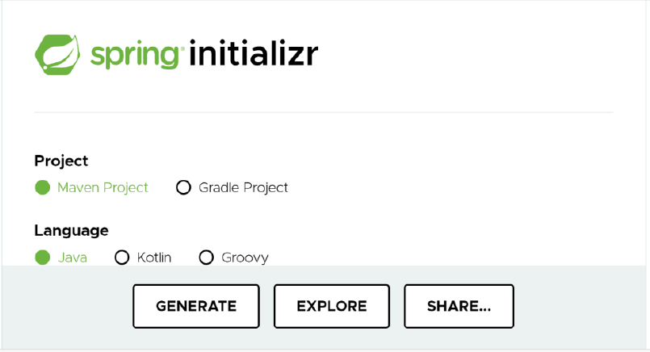

1) Crea un proyecto nuevo con la siguiente configuración. Captura las pantallas:

* Project: Maven
* Language:Java
* Spring Boot: 3.4.1
* Group: com.dam
* Artifad: demo-init
* Packaging: .jar
* JDK: 17
* Dependencias: Web, DevTools

2) Descarga la plantilla y ábrela desde el IDE de Spring Tools. Captura las pantallas.

3) Crea una pequeña web app con una JSP y ponla en funcionamiento desde una clase controladora.

Muy importante poner el puerto, y la dependencia, si no, no funciona

